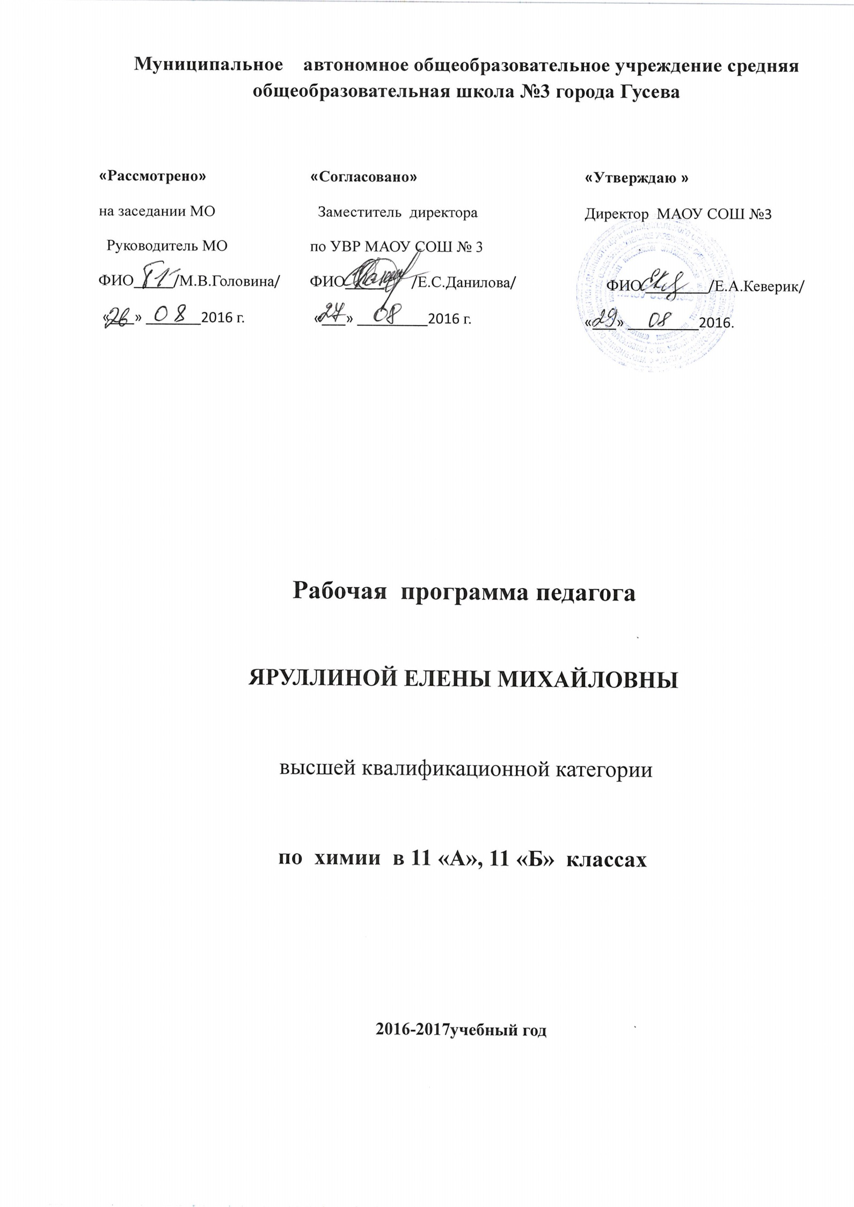
Муниципальное автономное общеобразовательное учреждение средняя общеобразовательная школа №3 города Гусева

«Рассмотрено»  на заседании МО  Руководитель МО  _____ /М.В.Головина/  ФИО  «___» _______ 201__г. | «Согласовано»  Заместитель директора  по УВР МАОУ СОШ № 3  _____ /Н.Н.Левковская/  ФИО  «___» _________201__г. | «Утверждаю »  Директор МАОУ СОШ №3 ________/Е.А.Кеверик/  ФИО  «___» _________201__г.

Рабочая программа педагога

ЯРУЛЛИНОЙ ЕЛЕНЫ МИХАЙЛОВНЫ

высшей квалификационной категории

по химии в 11 «А», 11 «Б» классах

2016-2017учебный год

Пояснительная записка
Рабочая программа по химии для 11 класса составлена на основе образовательного стандарта среднего (полного) общего образования по химии, примерной программы среднего (полного) общего образования по химии (базовый уровень), а так же авторской программы Н.Н. Гара. Сборник содержит программы и примерное тематическое планирование курса химии к учебникам химии авторов Г.Е Рудзитиса, Ф.Г.Фельдмана для 8-9 классов и 10-11 классов общеобразовательных учреждений (базовый уровень). Предложенный материал соответствует требованиям федерального компонента Государственного стандарта общего образования. Издательство «Просвещение», 2009.
11 класс, 1 час в неделю
В рабочей программе нашли отражение цели и задачи изучения химии на ступени среднего (полного) общего образования, изложенные в пояснительной записке к Примерной программе по химии. В ней так же заложены возможности предусмотренного стандартом формирования у обучающихся общеучебных умений и навыков, универсальных способах деятельности и ключевых компетенций.
Изучение химии в средней школе направлено на достижение следующих главных целей:
1.Формирование целостного представления о мире, основанного на приобретенных знаниях, умениях и способах деятельности;
2)приобретение опыта разнообразной деятельности, познания и самопознания;
3)подготовке к осуществлению осознанного выбора индивидуальной траектории образовательной или профессиональной траектории.
Результаты изучения предмета «Химия»
Деятельность образовательного учреждения общего образования в обучении химии должна быть направлена на достижение обучающимися следующих личностных результатов:
личностных, включающих готовность и способность обучающихся к саморазвитию и личностному самоопределению, сформированность их мотивации к обучению и целенаправленной познавательной деятельности, системы значимых социальных и межличностных отношений, ценностно-смысловых установок, отражающих личностные и гражданские позиции в деятельности, правосознание, способность ставить цели и строить жизненные планы, способность к осознанию российской идентичности в поликультурном социуме;
метапредметных, включающих освоение обучающимися межпредметных понятий и универсальных учебных действий (регулятивные, познавательные, коммуникативные), способность их использования в учебной, познавательной и социальной практике, самостоятельность в планировании и осуществлении учебной деятельности и организации учебного сотрудничества с педагогами и сверстниками, способность к построению индивидуальной образовательной траектории, владение навыками учебно-исследовательской, проектной и социальной деятельности;
предметных, включающих освоенные обучающимися в ходе изучения учебного предмета умений, специфических для данной предметной области, виды деятельности по получению нового знания в рамках учебного предмета, его преобразованию и применению в учебных, учебно-проектных и социально-проектных ситуациях, формирование научного типа мышления, научных представлений о ключевых теориях, типах и видах отношений, владение научной терминологией, ключевыми понятиями, методам.

Химия (базовый уровень):
1) сформированность представлений о месте химии в современной научной картине мира; понимание роли химии в формировании кругозора и функциональной грамотности человека для решения практических задач;
2) владение основополагающими химическими понятиями, теориями, законами и закономерностями; уверенное пользование химической терминологией и символикой;
3) владение основными методами научного познания, используемыми в химии: наблюдение, описание, измерение, эксперимент; умение обрабатывать, объяснять результаты проведѐнных опытов и делать выводы; готовность и способность применять методы познания при решении практических задач;
4) сформированность умения давать количественные оценки и проводить расчѐты по химическим формулам и уравнениям;
5) владение правилами техники безопасности при использовании химических веществ.
6) сформированность собственной позиции по отношению к химической информации, получаемой из разных источников

Требования к уровню подготовки учащихся за курс химии 11 класса
Предметно-информационная составляющая образованности:
знать
- важнейшие химические понятия: вещество, химический элемент, атом, молекула, относительные атомная и молекулярная массы, ион, аллотропия, изотопы, химическая связь, электроотрицательность, валентность, степень окисления, моль, молярная масса, молярный объем, вещества молекулярного и немолекулярного строения, растворы, электролит и неэлектролит, электролитическая диссоциация, окислитель и восстановитель, окисление и восстановление, тепловой эффект реакции, скорость химической реакции, катализ, химическое равновесие, углеродный скелет, функциональная группа, изомерия, гомология;
- основные законы химии: сохранения массы веществ, постоянства состава, периодический закон;
- основные теории химии: химической связи, электролитической диссоциации, строения органических соединений;
- важнейшие вещества и материалы: основные металлы и сплавы; серная, соляная, азотная и уксусная кислоты; щелочи, аммиак, минеральные удобрения, метан, этилен, ацетилен, бензол, этанол, жиры, мыла, глюкоза, сахароза, крахмал, клетчатка, белки, искусственные и синтетические волокна, каучуки, пластмассы;
Деятельностно-коммуникативная составляющая образованности:
уметь:
- называть изученные вещества по "тривиальной" или международной номенклатуре;
- определять: валентность и степень окисления химических элементов, тип химической связи в соединениях, заряд иона, характер среды в водных растворах неорганических соединений, окислитель и восстановитель, принадлежность веществ к различным классам органических соединений;
- характеризовать: элементы малых периодов по их положению в периодической системе Д.И. Менделеева; общие химические свойства металлов, неметаллов, основных классов неорганических и органических соединений; строение и химические свойства изученных органических соединений;
- объяснять: зависимость свойств веществ от их состава и строения; природу химической связи (ионной, ковалентной, металлической), зависимость скорости химической реакции и положения химического равновесия от различных факторов:
- выполнять химический эксперимент по распознаванию важнейших неорганических и органических веществ;
- проводить самостоятельный поиск химической информации с использованием различных источников (научно-популярных изданий, компьютерных баз данных, ресурсов Интернета); использовать компьютерные технологии для обработки и передачи химической информации и ее представления в различных формах;
Ценностно-ориентационная составляющая образованности:
использовать приобретенные знания и умения в практической деятельности и повседневной жизни для:
- объяснения химических явлений, происходящих в природе, быту и на производстве;
- определения возможности протекания химических превращений в различных условиях и оценки их последствий;
- экологически грамотного поведения в окружающей среде;
- оценки влияния химического загрязнения окружающей среды на организм человека и другие живые организмы;
- безопасного обращения с горючими и токсичными веществами, лабораторным оборудованием;
- приготовления растворов заданной концентрации в быту и на производстве;
- критической оценки достоверности химической информации, поступающей из разных источников.

Содержание рабочей программы

Тема 1. Важнейшие химические понятия и законы (2часа)
Атом. Химический элемент. Изотопы. Простые и сложные вещества.
Закон сохранения массы веществ, закон сохранения и превращения энергии при химических реакциях, закон постоянства состава. Вещества молекулярного и немолекулярного строения.
Тема 2. Периодический закон и ПСХЭ Д.И. Менделеева на основе учения о строении атома (4 часа)
Атомные орбитали, s-, p-, d-, f-электроны. Особенности размещения электронов по орбиталям в атомах малых и больших периодов. Энергетические уровни, подуровни. Связь периодического закона и периодической системы химических элементов с теорией строения атомов. Короткий и длинный варианты таблицы химических элементов. Положение в периодической системе химических элементов водорода, лантаноидов, актиноидов и искусственно полученных элементов.
Валентность и валентные возможности атомов. Периодическое изменение валентности и размеров атомов.
Расчетные задачи. Вычисление массы, объема или количества вещества по известной массе, объему или количеству вещества одного из вступивших в реакцию или получившихся в результате реакции веществ.
Тема 3. Строение вещества (3 часа)
Химическая связь. Виды и механизмы образования химической связи. Ионная связь. Катионы и анионы. Ковалентная неполярная связь. Ковалентная полярная связь. Электроотрицательность. Степень окисления. Металлическая связь. Водородная связь. Пространственное строение молекул неорганических и органических веществ.
Типы кристаллических решеток и свойства веществ. Причины многообразия веществ: изомерия, гомология, аллотропия, изотопия.
Дисперсные системы. Истинные растворы. Способы выражения концентрации растворов: массовая доля растворенного вещества, молярная концентрация. Коллоидные растворы. Золи, гели.
Демонстрации. Модели ионных, атомных, молекулярных и металлических кристаллических решеток. Эффект Тиндаля. Модели молекул изомеров, гомологов.
Расчетные задачи. Вычисление массы (количества вещества, объема) продукта реакции, если для его получения дан раствор с определенной массовой долей исходного вещества.
Тема 4. Химические реакции (7часов)
Классификация химических реакций в неорганической и органической химии.
Скорость реакции, ее зависимость от различных факторов. Закон действующих масс. Энергия активации. Катализ и катализаторы. Обратимость реакций. Химическое равновесие. Смещение равновесия под действием различных факторов. Принцип Ле Шателье. Производство серной кислоты контактным способом.
Электролитическая диссоциация. Сильные и слабые электролиты. Кислотно-основные взаимодействия в растворах. Среда водных растворов: кислая, нейтральная, щелочная. Ионное произведение воды. Водородный показатель (pH) раствора.
Гидролиз органических и неорганических соединений.
Демонстрации. Зависимость скорости реакции от концентрации и температуры. Разложение пероксида водорода в присутствии катализатора. Определение среды раствора с помощью универсального индикатора.
Лабораторные опыты. Проведение реакций ионного обмена для характеристики свойств электролитов.
Расчетные задачи. Вычисление тепловых эффектов химических реакций .Вычисления по термохимическим уравнениям.
Вычисление массы (количества вещества, объема) продукта реакции, если для его получения дан раствор с определенной массовой долей исходного вещества и одно вещество дано в избытке ,а другое в недостатке.
Тема 5. Металлы (7часов)
Положение металлов в периодической системе химических элементов. Общие свойства металлов. Электрохимический ряд напряжений металлов. Общие способы получения металлов. Электролиз растворов и расплавов. Понятие о коррозии металлов. Способы защиты от коррозии.
Обзор металлов главных подгрупп (А-групп) периодической системы химических элементов.
Обзор металлов главных подгрупп (Б-групп) периодической системы химических элементов (медь, цинк, титан, хром, железо, никель, платина).
Сплавы металлов.
Оксиды и гидроксиды металлов.
Демонстрации. Ознакомление с образцами металлов и их соединений. Взаимодействие щелочных и щелочноземельных металлов с водой. Взаимодействие меди с кислородом и серой. Электролиз раствора хлорида меди (II). Опыты по коррозии металлов и защите от нее.
Лабораторные опыты. Взаимодействие цинка и железа с растворами кислот и щелочей. Знакомство с образцами металлов и их рудами (работа с коллекциями).
Расчетные задачи. Расчеты по химическим уравнениям, связанные с массовой долей выхода продукта реакции от теоретически возможного.
Тема 6. Неметаллы (5 +1часов)
Обзор свойств неметаллов. Окислительно-восстановительные свойства типичных неметаллов. Оксиды неметаллов и кислородосодержащие кислоты. Водородные соединения неметаллов.
Демонстрации. Образцы неметаллов. Образцы оксидов неметаллов и кислородсодержащих кислот. Горение серы, фосфора, железа, магния в кислороде.
Лабораторные опыты. Знакомство с образцами неметаллов и их природными соединениями (работа с коллекциями). Распознавание хлоридов, сульфатов, карбонатов.
Практическая работа№1:Получение и собирание газов
Расчетные задачи . Решение задач на тему на тему «Неметаллы»
Тема 7. Генетическая связь неорганических и органических веществ (5 +1часов).
Практическая работа№2 Решение экспериментальных задач по неорганической химии
Практическая работа№3 Решение экспериментальных задач по по органической химии
Решение расчетных задач. Расчеты объёмных отношений газов при химических реакциях.Решение задач пр темам курса.
Контрольная работа№2 итоговая.
УЧЕБНО-ТЕМАТИЧЕСКОЕ ПЛАНИРОВАНИЕ
по ___химии________________
Класс__11 «А», 11 «Б»
Количество часов
Всего _35 часов; в неделю _1 час

№ п/п | Раздел/темы | Количество часов | Часы внеаудиторной занятости | Плановые контрольные уроки
 |  |  |  | лабораторные работы | практические  работы | контрольные работы
1 | Тема1.  Важнейшие химические понятия и законы | 2
2 | Тема2.  Периодический закон и ПСХЭ Д.И. Менделеева на основе учения о строении атома | 4
3 | Тема3.  Строение вещества | 3
4 | Тема 4.  Химические реакции | 7 |  | 1
5 | Тема5.  Металлы | 7 |  | 2 |  | 1
6 | Тема 6.  Неметаллы | 6 |  | 2 | 1
7 | Тема7.  Генетическая связь неорганических и органических веществ | 6 |  |  | 2 | 1
 | Итого | 35 |  | 5 | 3 | 2

